Об утверждении регламента государственной услуги "Регистрация договора залога права недропользования на разведку, добычу общераспространенных полезных ископаемых"
Утративший силу
Постановление Восточно-Казахстанского областного акимата от 10 августа 2016 года № 252. Зарегистрировано Департаментом юстиции Восточно-Казахстанской области 16 сентября 2016 года № 4674. Утратило силу - постановлением Восточно-Казахстанского областного акимата от 2 апреля 2020 года № 109
Сноска. Утратило силу - постановлением Восточно-Казахстанского областного акимата от 02.04.2020 № 109 (вводится в действие по истечении десяти календарных дней после дня его первого официального опубликования).
Примечание РЦПИ.
В тексте документа сохранена пунктуация и орфография оригинала.
В соответствии с пунктом 2 статьи 27 Закона Республики Казахстан от 23 января 2001 года "О местном государственном управлении и самоуправлении в Республике Казахстан", статьей 16 Закона Республики Казахстан от 15 апреля 2013 года "О государственных услугах", приказом Министра по инвестициям и развитию Республики Казахстан от 28 апреля 2015 года № 521 "Об утверждении стандартов государственных услуг в сфере недропользования, за исключением углеводородного сырья, а также угля и урана" (зарегистрированным в Реестре государственной регистрации нормативных правовых актов за номером 11606), Восточно-Казахстанский областной акимат ПОСТАНОВЛЯЕТ:
1. Утвердить прилагаемый регламент государственной услуги "Регистрация договора залога права недропользования на разведку, добычу общераспространенных полезных ископаемых".
2. Настоящее постановление вводится в действие по истечении десяти календарных дней после дня его первого официального опубликования.
Аким
Восточно-Казахстанской области | Д. Ахметов
Утвержден
постановлением
Восточно-Казахстанского
областного акимата
от "10" августа 2016 года
№ 252
Регламент государственной услуги "Регистрация договора залога права недропользования на разведку, добычу общераспространенных полезных ископаемых"
Сноска. Регламент в редакции постановления Восточно-Казахстанского областного акимата от 14.11.2019 № 391 (вводится в действие по истечении десяти календарных дней после дня его первого официального опубликования).
Общие положения
1. Государственная услуга "Регистрация договора залога права недропользования на разведку, добычу общераспространенных полезных ископаемых" (далее – государственная услуга) оказывается местным исполнительным органом области (далее – услугодатель).
Прием заявления и выдача результата оказания государственной услуги осуществляются через веб-портал "электронного правительства" (далее – портал).
2. Форма оказания государственной услуги: электронная (полностью автоматизированная).
3. Результат оказания государственной услуги – свидетельство о регистрации договора залога права недропользования, по форме, согласно приложению 1 к стандарту государственной услуги "Регистрация договора залога права недропользования на разведку, добычу общераспространенных полезных ископаемых", утвержденному приказом Министра по инвестициям и развитию Республики Казахстан от 28 апреля 2015 года № 521 (зарегистрированным в Реестре государственной регистрации нормативных правовых актов за номером 11606) (далее – Стандарт), либо мотивированный ответ об отказе в оказании государственной услуги по основаниям, предусмотренным пунктом 10 Стандарта.
Форма предоставления результата оказания государственной услуги: электронная.
На портале результат оказания государственной услуги направляется услугополучателю в "личный кабинет" в форме электронного документа, подписанного электронной цифровой подписью (далее – ЭЦП) уполномоченного лица услугодателя.
2. Описание порядка действий структурных подразделений (работников) услугодателя в процессе оказания государственной услуги
4. Основанием для начала процедуры (действия) по оказанию государственной услуги является наличие электронного запроса услугополучателя (либо его представителя по доверенности) .
5. Содержание процедур (действий), входящих в состав процесса оказания государственной услуги, длительность выполнения:
1) действие 1 – регистрация документов, представленных посредством портала. Передача зарегистрированных документов на рассмотрение руководству услугодателя. Длительность выполнения – 15 (пятнадцать) минут;
2) действие 2 – ознакомление руководства услугодателя с документами услугополучателя. Определение сотрудника услугодателя для исполнения. Длительность выполнения – 30 (тридцать) минут;
3) действие 3 – проверка сотрудником услугодателя полноты пакета документов услугополучателя, на соответствие перечню, указанному в пункте 9 Стандарта, формирование свидетельства о регистрации договора залога права недропользования либо мотивированного ответа об отказе в оказании государственной услуги. Длительность выполнения – 1 (один) рабочий день;
4) действие 4 – подписание руководством услугодателя свидетельства о регистрации договора залога права недропользования либо мотивированного ответа об отказе в оказании государственной услуги. Длительность выполнения – 2 (два) часа;
5) действие 5 – выдача посредством портала свидетельства о регистрации договора залога права недропользования либо мотивированного ответа об отказе в оказании государственной услуги. Длительность выполнения – 30 (тридцать) минут.
Срок оказания государственной услуги при обращении на портал – 2 (два) рабочих дня.
6. Результатом процедуры (действия) по оказанию государственной услуги по действию 1, указанному в пункте 5 настоящего Регламента, являются зарегистрированные документы услугополучателя, представленные посредством электронного портала, которые служат основанием для начала выполнения действия 2, указанного в пункте 5 настоящего Регламента.
Результатом процедуры (действия) по оказанию государственной услуги по действию 2, указанному в пункте 5 настоящего Регламента, являются завизированные документы услугополучателя, которые служат основанием для начала выполнения действия 3, указанного в пункте 5 настоящего Регламента.
Результатом процедуры (действия) по оказанию государственной услуги по действию 3, указанному в пункте 5 настоящего Регламента, является формирование свидетельства о регистрации договора залога права недропользования либо мотивированного ответа об отказе в оказании государственной услуги, которые служат основанием для начала выполнения действия 4, указанного в пункте 5 настоящего Регламента.
Результатом процедуры (действия) по оказанию государственной услуги по действию 4, указанному в пункте 5 настоящего Регламента, является подписание свидетельства о регистрации договора залога права недропользования либо мотивированного ответа об отказе в оказании государственной услуги, которые служат основанием для начала выполнения действия 5, указанного в пункте 5 настоящего Регламента.
Результатом процедуры (действия) по оказанию государственной услуги по действию 5, указанному в пункте 5 настоящего Регламента, является отметка об отправке результата оказания государственой услуги на портале.
3. Описание порядка взаимодействия структурных подразделений (работников) услугодателя в процессе оказания государственной услуги
7. Перечень структурных подразделений (работников) услугодателя, участвующих в процессе оказания государственной услуги:
1) канцелярия услугодателя;
2) руководство услугодателя;
3) сотрудник услугодателя.
8. Описание процедур (действий), необходимых для оказания государственной услуги:
1) канцелярия услугодателя принимает и регистрирует документы, представленные посредством портала, перечисленные в пункте 9 Стандарта. Передает на рассмотрение руководству услугодателя. Длительность выполнения – 15 (пятнадцать) минут;
2) руководство услугодателя ознакамливается с документами услугуполучателя и направляет их сотруднику услугодателя. Длительность выполнения – 30 (тридцать) минут;
3) сотрудник услугодателя проверяет документы услугополучателя, оформляет свидетельство о регистрации договора залога права недропользования либо мотивированный ответ об отказе в оказании государственной услуги, передает для подписания руководству услугодателя. Длительность выполнения – 1 (один) рабочий день;
4) руководство услугодателя подписывает свидетельство о регистрации договора залога права недропользования либо мотивированный ответ об отказе в оказании государственной услуги и передает в канцелярию услугодателя. Длительность выполнения – 2 (два) часа;
5) канцелярия услугодателя направляет свидетельство о регистрации договора залога права недропользования либо мотивированный ответ об отказе в оказании государственной услуги услугополучателю посредством портала. Длительность выполнения – 30 (тридцать) минут.
4. Описание порядка использования информационных систем в процессе оказания государственной услуги
9. Порядок обращения и последовательности процедур (действий) услугодателя и услугополучателя, при оказании государственной услуги через портал:
1) услугополучатель осуществляет регистрацию на портале с помощью своего регистрационного свидетельства ЭЦП, которое хранится в интернет-браузере компьютера услугополучателя (осуществляется для незарегистрированных услугополучателей на портале);
2) процесс 1 – прикрепление в интернет-браузер компьютера услугополучателя регистрационного свидетельства ЭЦП, процесс ввода услугополучателем пароля (процесс авторизации) на портале для получения государственной услуги;
3) условие 1 – проверка на портале подлинности данных о зарегистрированном услугополучателе через логин (ИИН/БИН) и пароль;
4) процесс 2 – формирование порталом сообщения об отказе в авторизации в связи с имеющимися нарушениями в данных услугополучателя;
5) процесс 3 – выбор услугополучателем государственной услуги, указанной в настоящем регламенте, вывод на экран формы запроса для оказания государственной услуги и заполнение услугополучателем формы (ввод данных) с учетом ее структуры и форматных требований, прикрепление к форме запроса необходимых документов в электронном виде;
6) процесс 4 – выбор услугополучателем регистрационного свидетельства ЭЦП для удостоверения (подписания) запроса;
7) условие 2 - проверка на портале срока действия регистрационного свидетельства ЭЦП и отсутствия в списке отозванных (аннулированных) регистрационных свидетельств, а также соответствия идентификационных данных между ИИН/БИН, указанных в запросе, и ИИН/БИН, указанных в регистрационном свидетельстве ЭЦП;
8) процесс 5 – удостоверение (подписание) посредством ЭЦП услугополучателя заполненной формы (введенных данных) запроса на оказание услуги;
9) процесс 6 – регистрация электронного документа услугополучателя в ИС ГБД "Е-лицензирование" и обработка запроса в ИС ГБД "Е-лицензирование";
10) условие 3 – проверка полученных документов на соответствие перечню, предусмотренному в пункте 9 Стандарта;
11) процесс 7 – получение услугополучателем результата оказания государственной услуги (свидетельства о регистрации договора залога права недропользования либо мотивированного ответа об отказе в оказании государственной услуги), сформированного порталом. Электронный документ формируется с использованием ЭЦП уполномоченного лица услугодателя.
Диаграмма функционального взаимодействия информационных систем, задействованных в оказании государственной услуги через портал, приведена в приложении 1 к настоящему регламенту.
10. Подробное описание последовательности процедур (действий), взаимодействий структурных подразделений (работников) услугодателя в процессе оказания государственной услуги, а также описание порядка использования информационных систем в процессе оказания государственной услуги отражается в справочнике бизнес-процессов оказания государственной услуги согласно приложению 2 к настоящему Регламенту. Справочник бизнес-процессов оказания государственной услуги размещается на веб-портале "электронного правительства", интернет–ресурсе услугодателя.
Примечание:
Расшифровка аббревиатур:
ИИН – индивидуальный идентификационный номер
БИН – бизнес идентификационный номер
ИС ГБД "Е-лицензирование" - информационная система государственной базы данных "Е-лицензирование"
ГБД ФЛ – государственная база данных "Физические лица"
ГБД ЮЛ – государственная база данных "Юридические лица"
Приложение 1
к регламенту государственной
услуги "Регистрация договора
залога права недропользования
на разведку, добычу
общераспространенных
полезных ископаемых"
Диаграмма функционального взаимодействия информационных систем, задействованных в оказании государственной услуги через портал

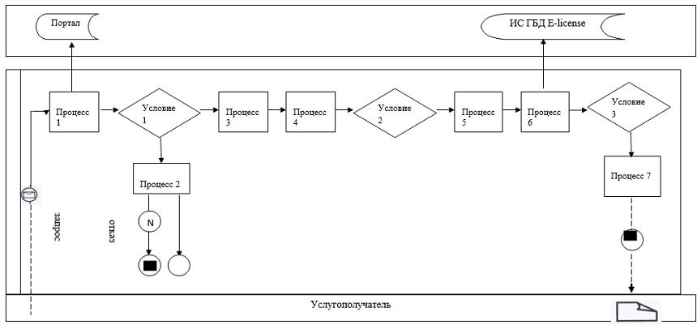

Условные обозначения:

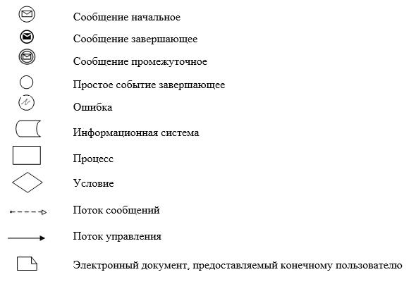

Приложение 2
к регламенту государственной
услуги "Регистрация договора
залога права недропользования
на разведку, добычу
общераспространенных
полезных ископаемых"
Справочник бизнес-процессов оказания государственной услуги "Регистрация договора залога права недропользования на разведку, добычу общераспространенных полезных ископаемых"

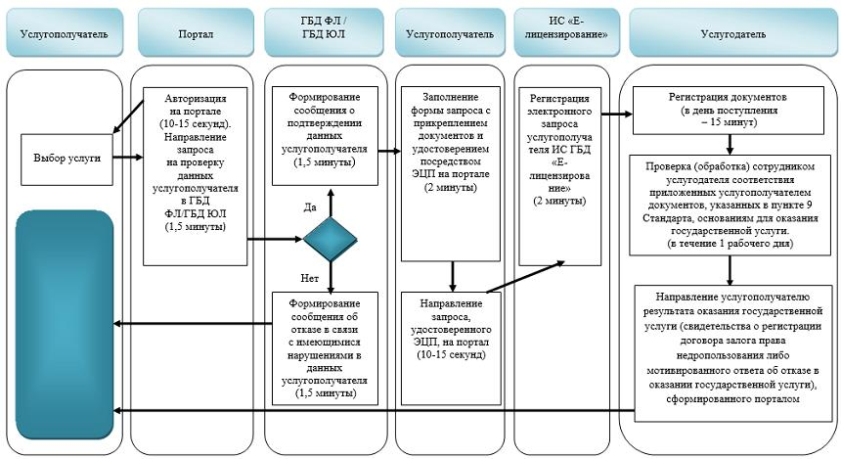

Условные обозначения:

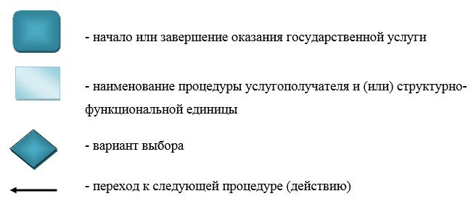

© 2012. РГП на ПХВ «Институт законодательства и правовой информации Республики Казахстан» Министерства юстиции Республики Казахстан

